

**毕 业 论 文(设 计)**

**论文（设计）题目:**

**高校人事档案数字化系统的设计与实现**

姓 名 **黄鼎**

学 号 **201400301037**

学 院 **山东大学软件学院**

专 业 **软件工程**

年 级 **2014级**

指导教师 **卢雷 马进**

2010年 6月 5日

**山东大学毕业设计（论文）成绩评定表**

学院：软件学院 专业： 软件工程 年级：2014级

|  |  |  |  |  |  |  |  |
| --- | --- | --- | --- | --- | --- | --- | --- |
| 学号 | | 201400301037 | | 姓名 | 黄鼎 | 设计（论文）成绩 |  |
| 设计（论文）题目 | | |  | | | | |
| 指 导 教 师 评 语 |  | | | | | | |
| 评定成绩： 签名： 年 月 日 | | | | | | |
| 评 阅 人 评 语 |  | | | | | | |
| 评定成绩： 签名： 年 月 日 | | | | | | |
| 答 辩 小 组 评 语 |  | | | | | | |
| 答辩成绩： 组长签名： 年 月 日 | | | | | | |

注：设计（论文）成绩=指导教师评定成绩（30%）＋评阅人评定成绩（30%）＋答辩成绩（40%）

目 录

[摘 要 1](#_Toc513643946)

[ABSTRACT 2](#_Toc513643947)

[第1章 绪论 3](#_Toc513643948)

[1.1高校人事档案数字化系统的设计与实现开发背景 3](#_Toc513643949)

[1.2 国内外研究现状 3](#_Toc513643950)

[1.3 解决的主要问题 3](#_Toc513643951)

[1.4 本文的主要工作 4](#_Toc513643952)

[1.5 论文的组织结构 4](#_Toc513643953)

[第2章 烟草行业客户关系管理系统需求分析 5](#_Toc513643954)

[2.1 烟草行业客户关系管理系统概述 5](#_Toc513643955)

[2.1.1 烟草行业客户关系管理系统项目背景 5](#_Toc513643956)

[2.1.2 烟草行业客户关系管理系统项目说明 5](#_Toc513643957)

[2.1.3 烟草行业解决方案整体系统概述 5](#_Toc513643958)

[2.2 烟草行业客户关系管理系统目标和解决的问题 6](#_Toc513643959)

[2.3 烟草行业客户关系管理系统需求问题描述 7](#_Toc513643960)

[2.3.1烟草行业客户关系管理系统功能性需求 7](#_Toc513643961)

[2.3.2 烟草行业客户关系管理系统非功能性需求 8](#_Toc513643962)

[第3章 烟草行业客户关系管理系统架构设计 9](#_Toc513643963)

[3.1 烟草行业客户关系管理系统设计目标和原则 9](#_Toc513643964)

[3.2 烟草行业客户关系管理系统技术架构设计 9](#_Toc513643965)

[3.2.1 烟草行业客户关系管理系统物理架构 9](#_Toc513643966)

[3.2.2 烟草行业客户关系管理系统逻辑架构 9](#_Toc513643967)

[3.3 烟草行业客户关系管理系统功能架构 9](#_Toc513643968)

[3.3.1 烟草行业客户关系管理系统功能组成 9](#_Toc513643969)

[3.3.2 烟草行业客户关系管理系统功能流程 9](#_Toc513643970)

[第4章 烟草行业客户关系管理系统详细设计 10](#_Toc513643971)

[4.1 烟草行业客户关系管理系统建模 10](#_Toc513643972)

[4.1.1 烟草行业电子商务系统的整体模型结构 10](#_Toc513643973)

[4.1.2 烟草行业电子商务系统的整体结构 10](#_Toc513643974)

[4.2 烟草行业客户关系管理模块设计 10](#_Toc513643975)

[4.2.1 差异化管理模块详细设计 10](#_Toc513643976)

[4.2.2 一体化管理模块详细设计 10](#_Toc513643977)

[第5章 烟草行业客户关系管理系统实现与测试 11](#_Toc513643978)

[5.1 烟草行业客户关系管理系统总体实现 11](#_Toc513643979)

[5.2 波士顿矩阵分析模块实现 12](#_Toc513643980)

[第6章 结论 12](#_Toc513643981)

[致谢 13](#_Toc513643982)

[参考文献 14](#_Toc513643983)

[附录1 英文原文 15](#_Toc513643984)

[附录2 译文 16](#_Toc513643985)

**高校人事档案数字化系统的设计与实现**

# 摘 要

中国烟草行业在中国国民经济中占有重要地位，是国家重要的税收来源。本文在现有烟草行业电子商务系统上，经过分析烟草行业的实际需求和业务流程，并结合客户关系管理的思想，设计和实现了一个针对烟草行业的客户关系管理系统。

首先，本文在讨论烟草行业客户关系管理系统项目背景和对其开发设计所面对问题的基础上，分析了系统的功能需求和非功能性需求，并对系统需求以流程图和用例图的形式来详细说明。

在需求分析基础上，进行了烟草行业客户关系管理系统架构设计。再一步进行烟草行业电子商务客户关系管理系统的详细设计。根据需求分析中提出的差异化管理和一体化管理两条思路分别讨论了各个模块的详细设计。在详细设计的基础上，给出了系统的整体效果图和各个部分的实现。最后，本文对烟草行业客户关系管理系统的应用情况作了简单介绍，并对系统进一步改进提出了建议。

**关键字：** 人事管理；高校；档案管理

# ABSTRACT

The Chinese Tobacco Industry makes an important role in the nation economy , and it is the important taxation source of our country. Firstly, this paper bases on the discussing of CRM system for tobacco industry , analyses the functional and non-functional requirement ,and describes particularly the system requirement by the flow chart and use case .According to the requirement analyzing, this paper gives the system architecture design . Based on the system requirements , this paper puts up the system design goals and principles, and then separately discusses the technology and functional structures . Technology structure is about the extensibility, the maintenance and the performance of system .So this paper adopts the J2EE architecture , and analyses each layer’s function. In the functional structure , this paper discusses the composition of each part, and finally puts up a dynamic system function flow.

Following the architecture design, this paper particularly designs this CRM system .According to the diversity management and the integrative management ,this paper describes every module’s design. In the system modeling , for the sake of sufficiency comprehension to CRM management , this paper simply introduces the tobacco industry e-commercial system , and analyzes the CRM system’s function and position in the whole system. And then we put up the whole structure of this CRM system. After realizing the whole structure , this paper particularly discusses each modules’ design, according to the diversity management and the integrative management offered by the requirement analyzing part.

At last ,this paper introduces the application of the CRM system , and proposes an advice for further improvement.

**Keyword:** Tobacco Industry; Customer Relationship Management; Boston Matrix;Neural Network Forecast

# 第1章 绪论

## 1.1高校人事档案数字化系统的开发背景

人事管理作为充分调动组织内部人员工作积极性以及提高工作效率非常重要的一环，在任何组织内部都作为非常重要的一环被重视。而只有对员工进行了翔实准确的了解，才能为人事管理工作提供更好的助力。当人事组织人员面对的是一片空白的档案，对于相关人员的考察需要从零做起，这样的工作效率显然是远远不能满足工作需求的。因此对于记载相关人员的一份真实详细的人事档案记录是非常有必要的。而这种必要性显然是与相应组织的规模、对人员考察的严谨程度呈正相关的。人事档案作为中国人事管理制度的一项重要特色，主要记载了个人的成长履历、学习经历、工作经历等信息。

客观上来说，人事档案记载了一个人成长过程中非常重要的人生节点，因此也能够较为全面真实地反映个人真实的生活状态。从当事人的角度来说，人事档案对个人在个人职业晋升、转变工作单位、离退休等许多方面起着十分重要的证明作用；而对于单位组织来说，人事档案对于外部人员的聘用、内部人员的考察晋升等都提供了非常重要的参考。从组织的角度来说，可靠易用的人事档案管理系统显然能够极大提高组织繁琐的档案管理工作的工作效率，在现实的工作当中能够很好地处理档案的查询、材料添加等任务，极大地减轻相关老师的工作负担；从提高单位内部的工作效率来看，一套成熟的人事档案管理系统显然也是对于提高人才分配的细粒度方面有着不可替代的作用。从社会整体发展来看，人力资源管理文化已经越发深入到各个单位企业的工作管理的内部，企业内的人力资源管理部门，在公司应届生以及社会人才的招聘，人员内部的晋升乃至高层人员的选调中的话语权都开始逐渐提升，人力管理作为一门管理学科的科学性也越发受到人们的重视，足够的材料以及数据量显然是确保人力管理系统持久有效运转下去的关键，从这个角度来看，构建成熟高效的人事档案管理系统也显然是不可回避的一环。

在当下的环境下，国内高校人才的引进以及本土化培养都越发重视，建立高效可靠的人事档案管理系统显然对于高校的中高层次人才的引进以及青年人才的培养有着十分重要的辅助作用。而从高校内部来看，精简高效的人事管理系统对于高校的人才培养、科研经费的合理使用等方面都有着显而易见的作用。而从现今的状况来看，目前大多数的高校人事管理系统是远远不能满足人才管理的精确化需求的。大多数的高校依旧保留着过去的工作方式，虽然档案的可靠性能够得到保证，但是在信息化已经深入到生活中方方面面的今天，这样的工作方式不仅仅是对工作人员的极大考验，也是很难满足高校以及老师对于档案管理的可靠易用的需求。

## 1.2 目的和意义

本次项目主要针对当前高校人事档案管理中遇到的现实困难进行集中处理，并在构建可靠有效的高校人事档案管理系统的基础上优先处理现实档案处理中碰到的主要问题。当然首先需要明确的是项目针对的主要对象是高校老师的人事档案的处理。每当高校员工集体办理调整薪资待遇、离退休人员的待遇调整等工作时，通常会造成高校人事处的老师疲于翻看纸质档案的情况，在这样的突发大量的任务需求出现时，陈旧的人事管理系统大大延缓了工作人员的效率，也使得相关老师多余等待不必要的时间，降低了单位的整体执行效率，对学校的形象也易造成不好的影响。而一套成熟高效的高校人事档案管理系统则能尽快帮助人事处老师定位所需档案的具体存放位置，

这次开发的高校人事管理系统将人事处老师在人事档案管理中碰到的现实需求细化成多个部分，并针对每个部分抽象出相对应的模块。项目主要包括以下模块数据库模块、档案管理系统主界面模块、档案业务和库房管理模块等，本篇论文主要解决问题也是以以上三个部分为主。

在现今的生活方式当中，数字化可见的信息展示方式已经是人们在日常生活中最主要的信息接收方式之一了，而如今在相当多的高校当中依旧是保持着以纸质档案为主，电子化档案为辅的档案管理方式。

## 1.3 待定

烟草行业客户关系管理系统是建立在整个烟草行业电子商务系统之上的子系统，该系统通过生产系统获得客户数据，并对数据进行分析预测，最终对决策和管理提供可靠的支持。如何根据用户需求，设计满足烟草行业需要的客户关系管理系统是本文要解决的主要问题。

在需求分析方面，要在充分理解烟草行业客户关系实践的基础上，获得用户需求和业务流程，需求包括功能需求和非功能需求。通过分析总结出合理的设计和开发思路。

在设计方面，要考虑烟草行业的网络架构和业务特点，设计要满足系统可维护性，灵活性和可扩展性。

在实现方面，在实现前文设计基础上，主要解决对分析技术的选择和预测模型的建立。本文采用波士顿矩阵和神经网络技术对分析和预测进行实现。

## 1.4 本文的主要工作

本文在现有烟草行业电子商务系统基础上，分析了烟草行业的实际需求和业务流程，并结合客户关系管理的思想，设计和实现了烟草行业客户关系管理系统。

。。。。。

## 1.5 论文的组织结构

第一章绪论，主要描述烟草行业客户关系管理系统的开发背景、客户关系管理技术的国内外现状，本文解决的主要问题和完成的工作。

。。。。。。

# 第2章 烟草行业客户关系管理系统需求分析

## 2.1 烟草行业客户关系管理系统概述

### 2.1.1 烟草行业客户关系管理系统项目背景

烟草行业客户关系管理系统是烟草专卖局在专卖局局域网和其管辖地区内广域网内实施的客户关系管理系统，该系统以物流业务系统，呼叫中心，专卖等系统为数据源，从这些业务系统中取得数据并对其进行相应的分析，以得到烟草公司经营管理和客户关系管理需要的各种信息；反过来这些信息可以帮助烟草公司各级管理人员改善业务状况，优化业务流程，提高经营效益。

### 2.1.2 烟草行业客户关系管理系统项目说明

烟草行业客户关系管理系统是为了便于局（公司）领导和职能部门及时、快速、准确地掌握行业销售、管理、服务以及相关市场反应等信息。通过客户关系管理决策支持平台将数据以分析图、表的方式，展示给相关部门或单位，达到数据共享、管理决策流程对相关信息即时响应的目的，为决策的执行打下坚实的基础。

。。。。。

### 2.1.3 烟草行业解决方案整体系统概述

客户关系管理系统是烟草行业解决方案整体系统的一部分，为了更好的理解客户关系管理系统，这里首先简单介绍整体系统地体系结构。烟草行业整体系统采用Web-B/S结构、中间件和大型数据库的N层体系结构[11]。由浏览器--WEB服务器--应用服务器--数据库服务器组成，主要技术架构特点是：分布式应用，跨平台应用，易部署、易维护管理。B/S结构下客户端不再需要应用程序，它们完全集中在服务器端，这意味着用户完全可以通过浏览器来执行应用程序。可以使用低成本的网络，通过浏览器传递数据，应用将以广域网为基础。

采用B/S结构，整个系统可以进行集中化管理和维护，客户端免安装和零维护，实现用户层、WEB服务器、应用服务器、数据库服务器的合理分布和群集技术。采用N层体系结构可以将数据服务器与应用服务器进行多层部署，数据服务器可以集中部署在市公司，应用服务器则可以根据企业实际应用需求和网络环境灵活地部署在省或市公司。整体烟草行业解决方案的架构如图2-1所示：

系统采用联合体数据库技术，整个数据中心划分为TD（Trade Database）和HD（History Database）。TD主要用于业务处理，HD主要用于存放历史数据、数据分析、出报表、预测/预警等数据挖掘工作。



图 2-1 整体烟草行业解决方案架构图

## 2.2 烟草行业客户关系管理系统目标和解决的问题

烟草行业客户关系管理具有以下两个特点：

1. 客户群体巨大，难于提供个性化的服务
2. 卷烟订单的周期比较短，客户关系和订单之间的关系少。

。。。。。。。

## 2.3 烟草行业客户关系管理系统需求问题描述

### 2.3.1烟草行业客户关系管理系统功能性需求

1. 系统涉及的岗位需求

机构的组织结构往往对系统的需求有重要的影响，因此我们首先分析系统地岗位设置。按照烟草公司的实际需要，岗位需求如图2-3系统岗位所示：



图 2-3 烟草行业客户关系管理系统岗位

。。。。

差异化管理的用例图[9]如图2-5和图2-6所示：



图2-5 差异化管理中综合计划处主管用例

### 2.3.2 烟草行业客户关系管理系统非功能性需求

1. 约束[10]

(1) 项目预算有限。要求一年完成。

(2) 由于各个省市烟草公司环境不同，要求系统具有良好的可迁移性，能够同时适应linux，windows等服务器环境，weblogic和websphere等web服务器，数据库要求适应Oracle，DB2等。

(3) 开发人员主要集中在开发中心，要求前后台有良好的信息沟通。

。。。。

# 第3章 烟草行业客户关系管理系统架构设计

## 3.1 烟草行业客户关系管理系统设计目标和原则

烟草行业客户关系管理系统的设计目标和原则主要体现在一体化思想、多业务模式和系统可维护性三个方面。

。。。

## 3.2 烟草行业客户关系管理系统技术架构设计

### 3.2.1 烟草行业客户关系管理系统物理架构

1. 物理结构 由于烟草行业集中管理的特点，部署方案为省市两级系统，省级公司网络架构如图3-1所示：

### 3.2.2 烟草行业客户关系管理系统逻辑架构

1.客户关系管理的主体结构

## 3.3 烟草行业客户关系管理系统功能架构

### 3.3.1 烟草行业客户关系管理系统功能组成

由以上分析，我们获得系统的功能架构图，如图3-6所示

### 3.3.2 烟草行业客户关系管理系统功能流程

# 第4章 烟草行业客户关系管理系统详细设计

经过需求分析和架构设计，我们了解了烟草行业客户关系管理的业务需求和架构流程。本章在此基础上，进一步分析系统的模型结构和数据库结构。

## 4.1 烟草行业客户关系管理系统建模

### 4.1.1 烟草行业电子商务系统的整体模型结构

要确切的分析烟草行业客户关系管理系统的设计，有必要先了解烟草行业电子商务系统的整体模型结构，该电子商务系统的整体模型结构如图4-1所示。

### 4.1.2 烟草行业电子商务系统的整体结构

。。。。。。

## 4.2 烟草行业客户关系管理模块设计

整个客户关系管理系统由四大部分组成：市场营销、销售管理、客户服务、市场分析等。各个部分由若干小模块组成。下面分别按照差异化管理和一体化管理两条主线详细讨论各个模块的设计。

### 4.2.1 差异化管理模块详细设计

1. 差异化管理的设计

### 4.2.2 一体化管理模块详细设计

# 第5章 烟草行业客户关系管理系统实现与测试

## 5.1 烟草行业客户关系管理系统总体实现

烟草行业客户关系管理系统根据烟草行业的特点，结合差异化管理和一体化管理的客户关系管理思想，为烟草公司建立了以客户为中心的企业市场营销模式。通过提高服务管理水平，提高客户满意度，以达到留住老客户、吸引新客户、提高客户利润贡献度的目的。系统总体实现结构如下图5-1所示：

实现视图如图5-2所示：

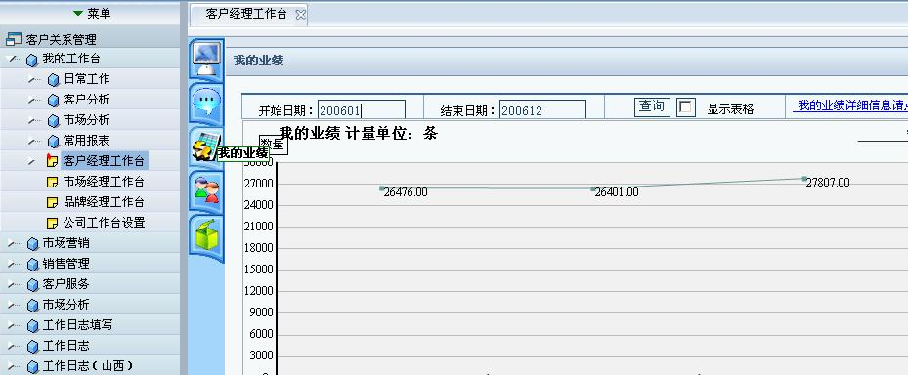

图5-2 我的工作台菜单图

系统整体效果图如图5-7所示：

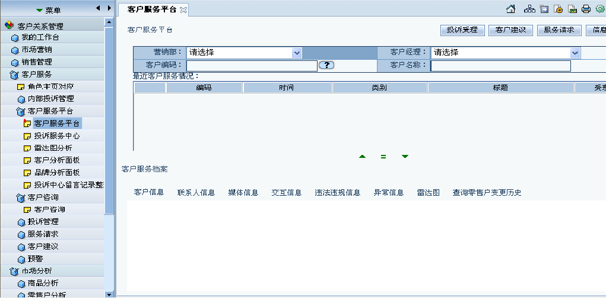

图5-7 客户关系管理效果图

## 5.2 波士顿矩阵分析模块实现

表 5-2 公司商品月账 SD\_ITEM\_COM\_SALE\_MONTH表结构

|  |  |  |  |  |
| --- | --- | --- | --- | --- |
| 名称 | 字段名称 | 数据类型 | 主键 | 非空 |
| 公司编号 | COM\_ID | VARCHAR(30) | YES | YES |
| 月份 | BAL\_MONTH | CHAR (6) | YES | YES |
| 商品编号 | ITEM\_ID | VARCHAR(30) | YES | YES |
| 当月销售数量 | QTY\_SOLD | NUMERIC(18,2) | NO | NO |
| 当月销售含税金额 | AMT\_SOLD\_WITH\_TAX | NUMERIC (18,2) | NO | NO |
| 当月毛利 | GROSS\_PROFIT | NUMERIC (18,2) | NO | NO |

# 第6章 结论

烟草行业客户关系管理系统在充分理解客户需求的基础上，已经成功进行了测试，并在多个省市上线，实践证明该系统成功的满足了烟草行业的需求和技术要求。但同时也应该注意到，由于代码和设计问题，某些地方出现比较严重的宕机现象。因此，充分利用现有硬件和软件资源，挖掘系统潜能，对系统进行进一步优化是下一步要解决的主要问题。解决该问题需要从以下几个方面入手：首先，要规范设计和代码过程；其次，对影响系统性能的关键算法和代码进行优化；最后，研究系统与数据库的接口，充分利用商用数据库提供的优化方法。

# 致谢

在本文即将完成之际，回想本科阶段的学习生活，我衷心感谢我的导师\*\*\*。老师待人正直诚恳、关爱学生，在生活中他更像我们的兄长；在学术上，他深厚的理论素养、渊博的知识、严谨的治学态度，极大地感染了我们，我想这一切都会让我们感动铭记和受益终身的。在本科学习阶段，老师对我的课程学习、课题研究、论文选题和撰写都给与了极大的关注和悉心指导，在此谨致以诚挚的敬意和衷心的感谢!

最后，感谢在我成长的过程中给予我帮助的所有老师、朋友和同学们。

# 参考文献

[1] [张宝振，李嵩震主编](http://202.194.11.6/opac/openlink.php?author=%D5%C5%B1%A6%D5%F1%2C%C0%EE%E1%D4%D5%F0%D6%F7%B1%E0) [中国烟草大辞典](http://202.194.11.6/opac/openlink.php?title=%D6%D0%B9%FA%D1%CC%B2%DD%B4%F3%B4%C7%B5%E4) 北京:[中国经济出版社](http://202.194.11.6/opac/openlink.php?publisher=%D6%D0%B9%FA%BE%AD%BC%C3%B3%F6%B0%E6%C9%E7)，1992.4

[2] Pazandak P. Evaluating object DBMSs for multimedia. IEEE Multimedia，1997，4(3)：34-49

[3] 李黎，2005年中国烟草行业信息化生态调查报告,微型机与应用2006,01期

[4] 唐翔宇,论我国烟草专卖制度及其改革,湖南行政学院月报2006,02期

[5] (美)贝尔森（Berson,A.）等著,贺奇等译,构建面向CRM的数据挖掘应用,人民邮电出版社,2001.8。

[6] CTI 论坛，[www.ctiforum.com](http://www.ctiforum.com)，行业应用案例及解决方案汇编，01期，呼叫中心与客户关系管理系列丛书，2001.06。

[7]庄永耀等，烟草销售企业供应链系统分析与设计，<http://www.chinabyte.com/> ， 2003.10

[8][（英）大卫.威尔逊](http://www.china-pub.com/search/power_search/power_search.asp?key1=%A3%A8%D3%A2%A3%A9%B4%F3%CE%C0%2E%CD%FE%B6%FB%D1%B7%A3%A8David+A%2EWilson%A3%A9)著，[肖勇波](http://www.china-pub.com/search/power_search/power_search.asp?key1=%D0%A4%D3%C2%B2%A8&zyandor=and" \t "_blank)译，信息管理：信息技术支持业务流程管理（第3版），[清华大学出版社](http://www.china-pub.com/search/power_search/power_search.asp?key1=清华大学出版社)，2005.07

[9][（美）Alistair Cockburn](http://www.china-pub.com/search/power_search/power_search.asp?key1=%A3%A8%C3%C0%A3%A9Alistair+Cockburn)著，[王雷](http://www.china-pub.com/search/power_search/power_search.asp?key1=%CD%F5%C0%D7&zyandor=and" \t "_blank)，[张莉](http://www.china-pub.com/search/power_search/power_search.asp?key1=%D5%C5%C0%F2&zyandor=and)译，编写有效用例，北京：[机械工业出版社](http://www.china-pub.com/search/power_search/power_search.asp?key1=机械工业出版社" \t "_blank)，2002.09

（不得少于15篇）

# 附录1 英文原文

Software Engineers and HCI Practitioners Learning to Work Together: A Preliminary Look at Expectations

Allen E. Milewski

*Monmouth University*

*amilewsk@monmouth.edu*

**Abstract**

*This survey studied the expectations of Software Engineering graduate students who took an HCI course, regarding the interaction of engineers and HCI practitioners in their future workplace. The data are suggestive that students with HCI training, compared both with non-HCI students and with current Industry practices, expect to keep abreast of the HCI field more actively, expect design decisions and usability testing to be more collaborative and expect to see a greater degree of interaction between engineers and HCI practitioners in the future.*

**1. Introduction**

The disciplines of Software Engineering (SE) and Human Computer Interaction (HCI) have each evolved over the past ten years to meet the needs of their customers and the responsibilities of their work assignments. In the course of evolving, each has seen the need to move toward the other. Software Engineering has developed practices for understanding the needs of users and other stakeholders in order to obtain reliable requirements and has developed evolutionary process models to iterate with users during the design phase [7]. Human-Computer Interaction Engineers, for their part, have begun to include analyses of technical platform capabilities and constraints early in their user requirements analysis designs, and now regularly develop software prototypes to test these technical capabilities in addition to their traditional usability testing [6, 8].

This evolved situation has many problems. The most significant one is that the two disciplines don’t know enough about each other to realize that the have evolved similarly [1,2]. There is often a striking lack of communication between these two disciplines despite the fact that they often work side by side on a daily basis on software projects.They use different terminology for similar activities and artifacts and even have different views of how much interaction is taking place [3]. In most cases, there is a loss of efficiency since these two fields are performing highly-overlapping functions, at twice the cost, when in some situations, a single person could do it. And, worst of all, there is the increased chance of confusing customers and users alike when two organizations schedule interviews and two organizations handover overlapping requirements documents for validation and sign-off.

# 附录2 译文